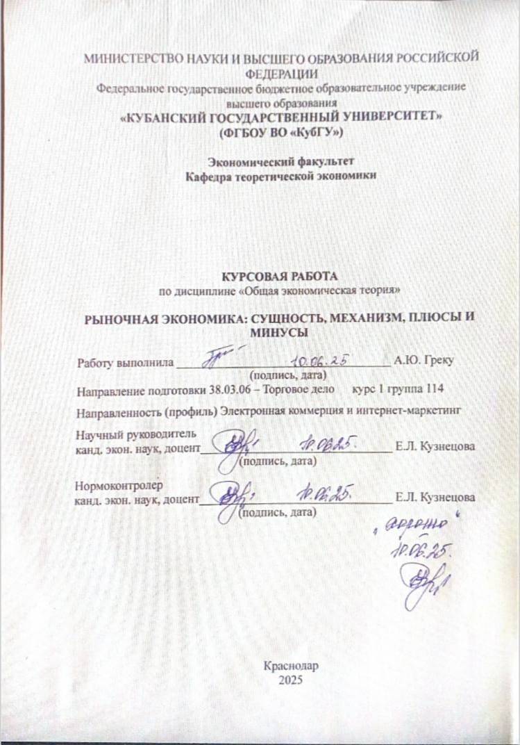

**СОДЕРЖАНИЕ**

Введение 3

1 Сущность рыночной экономики 5

1.1 Определение рыночной экономики 5

1.2 Основные характеристики рыночной экономики 7

1.3 Отличие рыночной экономики от других экономических систем 11

2 Механизм рыночной экономики 13

2.1 Законы рынка (закон спроса и предложения) 13

2.2 Конкуренция как движущая сила рынка 16

2.3 Плюсы и минусы рыночной экономики 21

2.4 Российская модель рыночной экономики: итоги 30‒летнего пути 22

Заключение 26

Список использованных источников 29

**ВВЕДЕНИЕ**

*Актуальность* данной темы обусловлена тем, что рыночная экономика является основой экономической системы большинства стран мира, а её особенности и проблемы требуют постоянного исследования и совершенствования. В современных условиях глобализации и технологических изменений важным становится анализ механизмов рыночной экономики и выявление путей её оптимального функционирования.

*Цель* курсовой работы состоит в рассмотрении теоретических основ рыночной экономики, анализе её ключевых механизмов и выявлении основных проблем, связанных с её функционированием в современных условиях.

*Задачи*: ‒ Определить сущность и основные принципы рыночной экономики,  
 ‒ Рассмотреть исторические этапы развития рыночной экономики,  
 ‒ Проанализировать ключевые механизмы функционирования рынка,

‒ Выявить положительные и отрицательные стороны рыночной экономики,  
 ‒ Рассмотреть роль государства в регулировании рыночных процессов,  
 ‒ Провести сравнительный анализ моделей рыночной экономики в различных странах.

*Объект исследования* – рыночная экономика как экономическая система, основанная на принципах частной собственности, свободы предпринимательства и конкуренции.

*Предмет исследования* – экономические отношения и механизмы, обеспечивающие функционирование и развитие рыночной экономики.

*Теоретическая база исследования.* Теоретической основой курсовой работы послужили научные положения экономических теорий, включая классическую, неоклассическую, кейнсианскую и институциональную теории.

*Методологическая база исследования.* В процессе работы использовались общенаучные методы анализа, синтеза, индукции, а также частные методы – статистический, сравнительный, исторический анализ.

*Информационная база исследования*. Источниками информации послужили научные статьи, учебная литература, статистические данные и ресурсы Интернета.

*Структура курсовой работы* – работа состоит из введения, двух глав, заключения и списка использованной литературы.

**1 Сущность рыночной экономики**

* 1. **Определение рыночной экономики**

Рыночная ­экономика представляет собой сложный и многогранный социально-экономический феномен, который на протяжении многих веков претерпевает развитие и совершенствование. В широком понимании рыночная экономика ‒ это система, в которой главным механизмом координации экономической деятельности выступают рыночные отношения, основанные на свободном ценообразовании, конкуренции и частной собственности. Именно эти три базовых элемента формируют основу для эффективного распределения ограниченных ресурсов, что в итоге обеспечивает динамичное развитие общества и повышение уровня жизни населения.

В условиях рыночной экономики взаимодействие между производителями и потребителями происходит через рыночные механизмы спроса и предложения. Спрос характеризует количество товаров и услуг, которые потребители готовы приобрести при различных ценах, тогда как предложение отражает объем продукции, который производители готовы предложить по соответствующим ценам. Именно взаимодействие этих двух величин определяет уровень цены ‒ основного сигнала на рынке, который регулирует объемы производства и потребления.

Свободное ценообразование ‒ это ключевой принцип рыночной экономики, обеспечивающий гибкость и адаптивность всей системы. Цены способны быстро реагировать на изменения в потребностях и ресурсах, стимулируя производителей к более эффективному использованию факторов производства и инновационным преобразованиям. Конкуренция, которая неразрывно связана с рыночным процессом, играет роль важного регулятора, заставляя предприятия совершенствовать свою продукцию и снижать издержки. В условиях конкуренции предприниматели стремятся привлечь потребителей не только ценой, но и качеством товаров и услуг, что в конечном итоге приводит к повышению общего уровня благосостояния.

Однако, несмотря на очевидные преимущества, рыночная экономика обладает и своими ограничениями. Прежде всего, это связано с риском возникновения рыночных неэффективностей. К таким проблемам относятся монополии и олигополии, которые способны нарушать принцип свободной конкуренции. Монопольное положение на рынке позволяет одному или нескольким игрокам устанавливать завышенные цены и снижать качество продукции, что отрицательно сказывается на потребителях и экономике в целом [21]. Кроме того, рыночная система подвержена воздействию внешних эффектов ‒ ситуаций, когда действия одного экономического агента оказывают положительное или отрицательное влияние на других без соответствующей компенсации. Классическим примером являются экологические проблемы, возникающие в результате деятельности предприятий, которые не включают в стоимость своей продукции расходы на восстановление окружающей среды.

Важной составляющей эффективной рыночной экономики является государственное регулирование. Несмотря на то что сама по себе рыночная система предполагает свободу экономической деятельности и саморегуляцию, роль государства нельзя недооценивать. В современных странах государственные институты создают законодательные рамки, обеспечивают защиту прав собственности, регулируют налоговую систему и проводят политику, направленную на поддержание конкуренции. Антимонопольное законодательство является одним из основных инструментов, направленных на борьбу с монополиями и олигополиями, сохраняя тем самым равные условия для всех участников рынка. Кроме того, государство обеспечивает развитие инфраструктуры, необходимой для функционирования экономики, и осуществляет социальную защиту граждан, сглаживая негативные социальные последствия рыночных преобразований [11].

Важнейшей чертой рыночной экономики является её динамичность и способность адаптироваться к изменениям во внешней и внутренней среде. Глобализация, технологический прогресс и экологические вызовы требуют постоянного обновления теоретических подходов и практических решений. Вместе с тем, эти процессы ставят перед экономическими системами задачи обеспечения социальной справедливости, защиты персональных данных и устойчивого развития [5].

Микроэкономический и макроэкономический уровни являются неотъемлемой частью структуры рыночной экономики. Микроэкономика изучает поведение отдельных экономических субъектов ‒ потребителей и производителей, их взаимодействие на конкретных рынках, анализирует спрос, предложение, ценообразование и конкуренцию. Макроэкономика рассматривает общие экономические процессы и показатели, такие как валовой внутренний продукт, уровень инфляции, безработицы, платежный баланс и др., которые характеризуют состояние экономики страны в целом. Взаимосвязь этих уровней позволяет выявлять закономерности, прогнозировать развитие и формировать экономическую политику, направленную на устойчивое развитие и стабильность.

Таким образом, рыночная экономика представляет собой сложную, многоуровневую систему, в которой основные механизмы функционирования обеспечиваются свободой ценообразования, конкуренцией и частной собственностью. Несмотря на существующие ограничения и вызовы, рыночная экономика благодаря своей гибкости и адаптивности сохраняет статус основной формы организации экономической деятельности в современных обществах.

* 1. **Основные характеристики рыночной экономики**

Рыночная экономика представляет собой сложную экономическую систему, в которой решения о производстве, распределении и потреблении товаров и услуг принимаются главным образом на основе взаимодействия спроса и предложения. Данная система формируется вокруг свободного рынка ‒ пространства, где производители и потребители самостоятельно определяют свои действия, руководствуясь личными интересами и ценовыми сигналами. Эта модель экономики противопоставляется плановой, где все ключевые решения централизованно принимаются государством.

Одной из ключевых характеристик рыночной экономики является именно наличие свободного рынка. Свобода экономических агентов ‒ производителей, продавцов и потребителей ‒ позволяет формировать цены на товары и услуги на основе их реальной ценности и востребованности. Свободный рынок способствует тому, что цены становятся отражением баланса между спросом и предложением. Когда спрос на товар превышает предложение, цена растет, что стимулирует производителей увеличивать выпуск. И наоборот, при избытке предложения цены снижаются, что ведет к сокращению производства. Этот механизм помогает эффективно распределять ограниченные ресурсы и избегать их излишнего накопления или дефицита [11].

Конкуренция является фундаментальным элементом рыночной экономики и важнейшим фактором, обеспечивающим ее динамичность и эффективность. Конкуренция возникает в ситуации, когда на рынке действуют несколько фирм, предлагающих схожие товары или услуги, и каждая из них стремится привлечь максимальное количество потребителей. Благодаря конкуренции происходит постоянное совершенствование продукции ‒ фирмы инвестируют в инновации, улучшение качества, снижение себестоимости и расширение ассортимента. В итоге конкуренция ведет к повышению общего уровня жизни населения, так как потребители получают больше возможностей выбирать товары по лучшим ценам и с лучшими характеристиками. Также конкуренция служит важным инструментом для предупреждения монополизации рынка, которая может привести к росту цен и снижению качества продукции.

Следующим важным аспектом рыночной экономики является система цен. Цены в рыночной системе выполняют роль не только экономического показателя, но и важного информационного сигнала для всех участников рынка. Через цену отражается информация о том, какие товары и услуги в данный момент более востребованы, а какие ‒ менее, а также о наличии или дефиците ресурсов, необходимых для производства. Например, если цена на нефть резко возрастает из-за роста мирового спроса, это побуждает нефтедобывающие компании наращивать добычу, инвестировать в новые технологии и искать альтернативные источники сырья. Аналогично повышение цен на сельскохозяйственную продукцию стимулирует фермеров расширять посевные площади и внедрять более эффективные методы производства. Таким образом, система цен координирует деятельность множества экономических субъектов, способствуя рациональному использованию ресурсов.

Важной особенностью рыночной экономики является многообразие форм собственности. В отличие от централизованных систем, где доминирует государственная собственность, в рыночной экономике преимущественное значение принадлежит частной собственности. Владение собственностью дает предпринимателям мотивацию к эффективному управлению и развитию бизнеса, поскольку результаты их деятельности напрямую влияют на личное благосостояние. Однако в большинстве стран наряду с частным сектором функционирует государственный сектор и смешанные формы собственности. Государственная собственность используется в стратегически важных отраслях, таких как энергетика, транспорт, оборона и социальная инфраструктура, где рыночные механизмы могут быть недостаточно эффективны или привести к социальным дисбалансам. Наличие разных форм собственности позволяет учитывать разнообразные интересы общества и обеспечивает экономическую гибкость [21].

Особое место в рыночной экономике занимает роль государства. Хотя принципиальная идея рыночной системы заключается в минимизации государственного вмешательства, роль государства нельзя недооценивать. Государственные органы создают правовую и институциональную основу, без которой рынок функционировать не может. Государство обеспечивает защиту прав собственности, гарантирует исполнение контрактов и регулирует деятельность для предотвращения антиконкурентных практик. Например, антимонопольное законодательство служит для предотвращения злоупотреблений со стороны крупных корпораций, защиты конкуренции и интересов потребителей. Кроме того, государство осуществляет контроль за финансовой стабильностью, налоговую политику и создает условия для развития инфраструктуры, без которой невозможно эффективное функционирование бизнеса. В некоторых случаях государство может вмешиваться в экономику для сглаживания циклических колебаний, поддержки уязвимых слоев населения и стимулирования стратегических отраслей.

Таким образом, основные характеристики рыночной экономики включают в себя:

‒ Свободный рынок ‒ пространство, где происходят обмен и торговля без излишних ограничений,

‒ Конкуренцию ‒ стимулирующую инновации и повышение качества продукции,

‒ Систему цен ‒ выполняющую функцию информационного сигнала для оптимального распределения ресурсов,

‒ Многообразие форм собственности ‒ частной, государственной и смешанной,

‒ Роль государства ‒ в создании правовой базы, регулировании и поддержке конкурентоспособности.

Все эти элементы взаимосвязаны и формируют комплексную структуру, способную эффективно функционировать и развиваться в условиях изменения как внутренних, так и внешних факторов. Рыночная экономика представляет собой живой организм, который постоянно адаптируется, обеспечивая рост производства, инноваций и улучшение качества жизни общества.

* 1. **Отличия рыночной экономики от других экономических систем (централизованная, смешанная)**

Отличия рыночной экономики от других экономических систем:

Рыночная экономика представляет собой уникальную экономическую систему, в которой основным механизмом распределения ресурсов является свободный рынок. В отличие от централизованной экономики, где государство принимает на себя роль главного координатора всех экономических процессов, рыночная экономика основывается на принципах добровольного обмена и конкуренции. Это различие в подходах к управлению экономикой приводит к значительным последствиям в организации производства и распределения товаров и услуг [13].

Централизованная экономика (или плановая экономика) характеризуется жестким контролем со стороны государства. В этой системе все ключевые решения, касающиеся производства, распределения и потребления, принимаются централизованно. Таким образом, государство устанавливает цены, определяет объемы производства и назначает ресурсы, что, как правило, приводит к дефициту или избытку товаров. Например, в плановой экономике может возникнуть ситуация, когда производятся излишки определенных товаров, в то время как другие, более необходимые для населения, отсутствуют. Это явление объясняется отсутствием механизма обратной связи, который был бы характерен для рыночной системы.

Смешанная экономика, в свою очередь, представляет собой компромисс между рыночной и централизованной системами. В данной модели государство и частный сектор взаимодействуют, и оба игрока участвуют в производственных процессах. Хотя частный сектор свободно устанавливает цены и производит товары, государство регулирует определенные сферы, такие как здравоохранение, образование и инфраструктура. Таким образом, смешанная экономика сочетает в себе элементы как рынка, так и планирования, что позволяет использовать преимущества обеих систем [22]. Например, в смешанной экономике государственные инвестиции в инфраструктуру могут стимулировать экономический рост, в то время как рыночные механизмы обеспечивают разнообразие товаров и услуг.

Принципиальным отличием рыночной экономики является наличие свободной конкуренции. Конкуренция способствует инновациям и повышению качества, поскольку производители стремятся удовлетворить потребности потребителей. В отличие от централизованной экономики, где конкуренция часто отсутствует, в рыночной системе каждый участник может влиять на рыночные цены. Это создает динамичную среду, в которой экономические агенты вынуждены адаптироваться и совершенствоваться. Конкуренция, таким образом, становится движущей силой экономического прогресса.

Однако рыночная экономика не лишена недостатков. Одним из основных минусов является возможность возникновения монополий, что может привести к злоупотреблениям со стороны крупных компаний. В условиях отсутствия должного регулирования, такие компании могут устанавливать цены на уровне, недоступном для большинства потребителей [20]. Также существует риск увеличения социального неравенства, поскольку не все участники имеют равный доступ к ресурсам и возможностям.

Таким образом, различия между рыночной, централизованной и смешанной экономиками заключаются не только в механизмах распределения ресурсов, но и в подходах к регулированию и организации экономических процессов. Каждая из этих систем имеет свои преимущества и недостатки, что делает их уникальными в контексте конкретных исторических и социальных обстоятельств. Важно учитывать, что выбор экономической модели должен базироваться на учете специфики страны, её культурных традиций и уровня развития.

**2 Механизм рыночной экономики**

**2.1 Законы рынка (закон спроса и предложения)**

Механизм рыночной экономики представляет собой сложную систему взаимодействия между производителями и потребителями, где цены, спрос и предложение играют ключевую роль. Основой данного механизма служит концепция свободного рынка, в рамках которой осуществляется обмен товаров и услуг. Важным элементом этой системы являются рыночные силы, которые влияют на распределение ресурсов и формирование цен.

Ключевым понятием в механизме рыночной экономики является закон спроса и предложения. Закон спроса утверждает, что с увеличением цены на товар, количество его потребления уменьшается, и наоборот. В то же время закон предложения гласит, что при повышении цены производители готовы предложить больше товара на рынок. Таким образом, взаимодействие этих двух законов формирует равновесную цену, которая определяется на пересечении кривых спроса и предложения. (Равновесная цена – это цена, при которой количество товара, предлагаемое производителями, совпадает с количеством, которое готовы приобрести потребители.)

Рынок функционирует благодаря конкуренции между производителями. Конкуренция стимулирует инновации и улучшение качества товаров, что, в свою очередь, ведет к повышению общего уровня благосостояния в обществе. Применение моделей совершенной и несовершенной конкуренции позволяет глубже понять, как различные условия рынка влияют на его эффективность. В условиях совершенной конкуренции (где много продавцов и покупателей, а товары являются однородными) каждый участник рынка не способен влиять на цену. Однако, в условиях несовершенной конкуренции (например, монополия или олигополия) отдельные производители могут устанавливать цены выше рыночного уровня, что приводит к неэффективному распределению ресурсов.

Рынок также регулируется механизмами, направленными на защиту интересов потребителей и производителей. К таким механизмам относятся антимонопольное законодательство и системы контроля качества. Они способствуют предотвращению злоупотреблений властью со стороны крупных компаний и обеспечивают честную конкуренцию. Важно отметить, что государственное вмешательство может‒быть как позитивным, так и негативным. Например, чрезмерное регулирование может привести к снижению инновационной активности, тогда как недостаток контроля может вызвать рыночные провалы.

Рынок не всегда может эффективно распределять ресурсы. В таких случаях возникают рыночные провалы, которые часто обусловлены внешними эффектами, асимметрией информации или общественными благами. (Внешние эффекты ‒ это последствия экономической деятельности, которые влияют на третьих лиц и не отражаются в ценах.)

Таким образом, механизм рыночной экономики ‒ это динамичная и сложная система, в которой взаимодействуют множество факторов и участников. Эффективность этого механизма во многом зависит от уровня конкуренции, регуляции и способности рынка к саморегулированию. Несмотря на свои преимущества, такие как стимулирование инноваций и создание благосостояния, рыночная экономика сталкивается с определенными вызовами, которые требуют внимательного анализа и регулирования.

В рамках рыночной экономики важнейшую роль играют законы спроса и предложения, которые формируют механизмы взаимодействия между потребителями и производителями. Эти законы служат основой для анализа рыночных процессов и определения цен на товары и услуги.

Закон спроса утверждает, что при прочих равных условиях, увеличение цены на товар приводит к снижению количества товара, которое потребители готовы приобрести. Это связано с тем, что при высокой цене потребители могут искать альтернативные товары или просто отказываться от покупки. Например, если цена на яблоки возрастает, покупатели могут переключиться на груши или другие фрукты. На графике спроса эта зависимость представляется в виде кривой, наклоненной вниз (что иллюстрирует обратную зависимость между ценой и количеством спроса (рис.1).

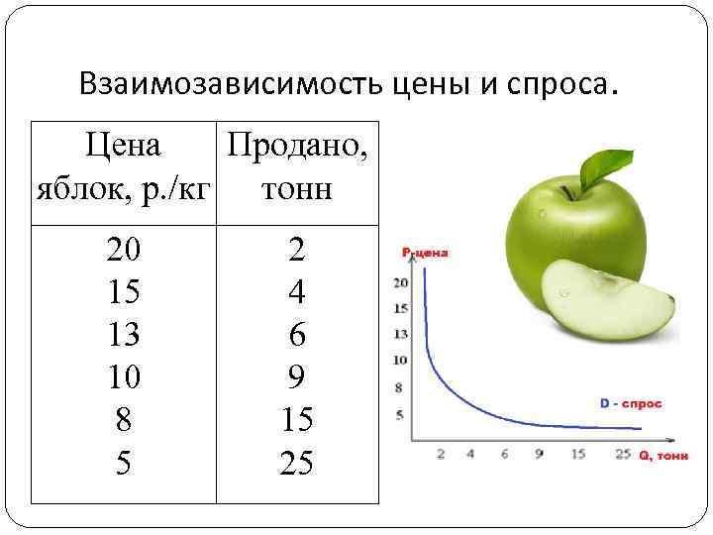

Рисунок 1 – Взаимозависимость цены и спроса (составлен автором на основе [10])

С другой стороны, закон предложения гласит, что с увеличением цены на товар производители стремятся предложить большее количество этого товара. Это объясняется тем, что более высокая цена позволяет покрыть затраты на производство и увеличить прибыль. Например, если цена на нефть возрастает, нефтяные компании могут увеличить объемы добычи, так как это становится экономически выгодно. Кривая предложения, как правило, имеет восходящий наклон, что отражает прямую зависимость между ценой и количеством предложенного товара.

Кросс-ценовой эластичности спроса и предложения также играет важную роль в понимании рыночной динамики. Эластичность спроса измеряет, как изменение цены на один товар влияет на спрос на другой товар. Например, если цены на кофе увеличиваются, спрос на чай может возрасти, если эти два товара считаются взаимозаменяемыми. Аналогично, эластичность предложения показывает, как изменение цен влияет на количество товара, которое производители готовы предложить на рынок (рис.2).

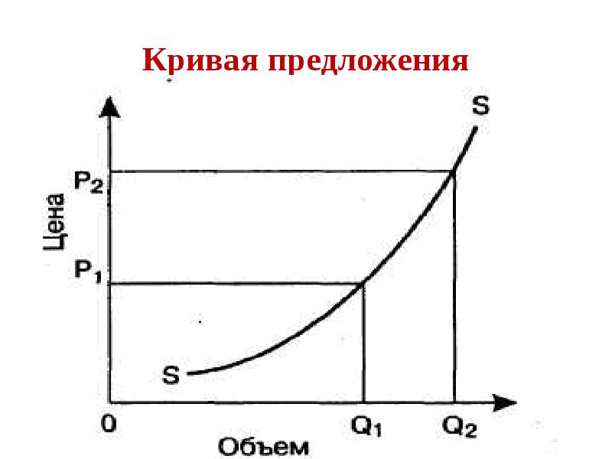

Рисунок 2 – Кривая предложения (составлен автором на основе [24])

Таким образом, взаимодействие законов спроса и предложения формирует равновесную цену на рынке. Равновесие достигается в точке, где количество товара, которое потребители готовы купить, совпадает с количеством, которое производители готовы предложить. Важно отметить, что любые изменения в внешних условиях, таких как налоговая политика или изменения в потребительских предпочтениях, могут вызвать сдвиги в этих кривых, что, в свою очередь, приведет к изменению равновесной цены и объема торговли.

Углубленный анализ этих законов позволяет понять, как в условиях свободной рыночной экономики формируются цены и как они могут изменяться в ответ на внутренние и внешние факторы. В конечном итоге, законы спроса и предложения не только определяют механизмы функционирования рынка, но и служат основой для принятия экономических решений как со стороны потребителей, так и со стороны производителей.

**2.2 Конкуренция как движущая сила рынка**

Конкуренция ‒ это центральный механизм рыночной экономики, который обеспечивает её гибкость, динамизм и способность к саморазвитию. Она представляет собой процесс соперничества между участниками экономической деятельности за лучшие условия производства, сбыта и потребления товаров и услуг. Конкуренция способствует эффективному распределению ресурсов, стимулирует предпринимательскую активность, внедрение инноваций, а также повышает качество и снижает стоимость продукции.

#### Сущность и функции конкуренции:

Основная функция конкуренции заключается в том, чтобы принуждать производителей постоянно совершенствовать свою деятельность. В условиях открытого рынка каждый предприниматель стремится привлечь как можно больше покупателей, а для этого необходимо предложить нечто лучшее — будь то цена, качество, ассортимент или сервис. В результате конкуренция становится мощным стимулом для технического прогресса, повышения производительности труда и рационализации производства.

Конкуренция выполняет ряд важнейших функций в экономике:

‒ **распределительная функция** ‒ обеспечивает перераспределение ресурсов от менее эффективных производителей к более эффективным.

‒ **инновационная функция** ‒ побуждает компании к внедрению новых технологий и разработке уникальных предложений.

‒ **стимулирующая функция** ‒ мотивирует производителей снижать издержки и оптимизировать бизнес-процессы.

‒ **контрольная функция** ‒ препятствует монополизации и злоупотреблениям рыночной властью.

Без конкуренции рыночная экономика теряет способность к развитию: падает качество продукции, цены растут, а инновационная активность замедляется [19].

#### Формы и виды конкуренции:

Экономическая теория различает несколько форм конкуренции в зависимости от числа участников, характера товаров и степени влияния на цену:

‒ **совершенная конкуренция** ‒ идеальный тип конкуренции, при котором на рынке действует большое количество продавцов и покупателей, а товары являются абсолютно однородными. В этих условиях ни один участник не способен влиять на цену. Информация является полностью доступной, вход и выход с рынка свободны. Примеры таких рынков ‒ сельскохозяйственная продукция или фондовый рынок.

‒ **монополистическая конкуренция** ‒ ситуация, при которой множество продавцов предлагают дифференцированные товары (различающиеся по марке, дизайну, упаковке), и каждый имеет некоторую степень рыночной власти. Это наиболее распространённая форма конкуренции, характерная, например, для рынка ресторанных услуг, одежды, косметики.

‒ **олигополия** ‒ рынок, на котором действует небольшое количество крупных компаний. Они могут влиять на цену, часто ориентируются на действия конкурентов и даже вступают в ценовые сговоры. Примеры ‒ рынок автомобилей, авиации, мобильной связи.

‒ ч**истая монополия** ‒ крайняя форма несовершенной конкуренции, когда на рынке присутствует только один производитель. Он самостоятельно определяет цену и условия продажи. Чистые монополии редки и чаще всего регулируются государством (например, естественные монополии в энергетике и инфраструктуре).

Каждая из этих форм оказывает разное влияние на уровень цен, инновационную активность и поведение потребителей [12].

#### Конкуренция и инновации:

Одним из наиболее важных последствий конкурентной борьбы является ускорение инновационного развития. Компании стремятся получить преимущество за счёт внедрения новых технологий, улучшения продуктов и оптимизации производственных процессов. Наиболее ярким примером такой динамики служит высокотехнологичный сектор ‒ в частности, рынок смартфонов, где компании постоянно обновляют линейки устройств, предлагая покупателям улучшенные функции и уникальный дизайн.

Кроме того, в условиях глобальной конкуренции предприятия активно инвестируют в научно-исследовательские и опытно-конструкторские работы (НИОКР), создавая инновационные продукты и улучшая свою конкурентоспособность на международной арене.

#### Негативные последствия конкуренции:

Несмотря на очевидные преимущества, конкуренция может иметь и отрицательные последствия. В условиях агрессивной конкурентной среды компании иногда прибегают к недобросовестным практикам, включая:

‒ демпинг (искусственное занижение цен для вытеснения конкурентов);

‒ ценовую дискриминацию;

‒ распространение ложной рекламы;

‒ установление барьеров входа на рынок для новых игроков;

‒ копирование продуктов и технологий без соблюдения авторских прав.

Подобные действия могут привести к **монополизации** и снижению потребительского выбора, а также к ухудшению условий труда, поскольку фирмы стремятся сократить издержки любой ценой. Особенно остро эти проблемы проявляются на развивающихся рынках с низким уровнем правового регулирования [22].

#### Роль государства в регулировании конкуренции:

Для обеспечения справедливой и здоровой конкуренции необходимо эффективное государственное регулирование. Антимонопольная политика является важным инструментом в борьбе с рыночными злоупотреблениями. Государство, как правило, осуществляет следующие меры:

‒ контроль за слияниями и поглощениями компаний,

‒ борьба с ценовыми сговорами и монополистическим поведением,

‒ защита прав потребителей и малого бизнеса,

‒ содействие развитию конкуренции в естественных монополиях.

Во многих странах функционируют специальные органы, такие как Федеральная антимонопольная служба (ФАС) в России или Антимонопольное управление (Federal Trade Commission) в США, которые контролируют соблюдение принципов честной конкуренции.

Кроме того, государство может поддерживать конкуренцию, создавая равные условия для стартапов, развивая инфраструктуру, улучшая деловой климат, внедряя цифровые платформы и программы государственной поддержки малого и среднего бизнеса.

#### Конкуренция в условиях глобализации и цифровой трансформации:

С начала XXI века характер конкуренции существенно изменился под влиянием глобализации и цифровизации. Границы между рынками стали менее ощутимыми, а компании теперь конкурируют не только на национальном, но и на международном уровне. Электронная коммерция, цифровые платформы, финтех, искусственный интеллект и автоматизация кардинально изменили способы ведения бизнеса и взаимодействия с потребителями.

Современная конкуренция всё чаще основывается на **нематериальных активах** ‒ бренде, интеллектуальной собственности, цифровых технологиях и пользовательском опыте. Это требует от компаний высокой гибкости, способности к адаптации и постоянного обновления бизнес-моделей.

Таким образом, конкуренция, являясь одной из основ рыночной экономики, выполняет ключевую роль в обеспечении её эффективности, динамичности и способности к саморегуляции. Она способствует рациональному распределению ресурсов, стимулирует технический прогресс, повышает качество продукции и создаёт условия для экономического роста. Однако, чтобы конкуренция оставалась созидательной, а не разрушительной, необходим разумный баланс между свободой рынка и государственным регулированием.

**2.3 Плюсы и минусы рыночной экономики**

Рыночная экономика представляет собой сложную систему, в которой взаимодействуют множество участников, включая потребителей, производителей и государственные структуры. Анализируя плюсы и минусы данной экономической модели, следует учитывать как экономические, так и социальные аспекты.

Среди основных преимуществ рыночной экономики можно выделить ее способность эффективно распределять ресурсы. Благодаря механизму спроса и предложения, товары и услуги производятся в соответствии с потребностями населения. Это позволяет минимизировать издержки и оптимизировать производство (что, в свою очередь, приводит к росту прибыли производителей). Более того, конкуренция между фирмами способствует инновациям и улучшению качества продукции, что благоприятно сказывается на потребителях [2].

Также стоит отметить, что рыночная экономика предоставляет индивидуумам свободу выбора. Каждый участник рынка может выбирать, что производить или приобретать, что создает условия для самореализации и предпринимательской активности. Этот аспект особенно важен в контексте инновационного развития, поскольку новые идеи и стартапы получают возможность реализовываться и конкурировать наравне с уже устоявшимися компаниями [17].

Однако, наряду с преимуществами, рыночная экономика имеет и свои недостатки. Одним из наиболее заметных является неравенство, возникающее в результате рыночных механизмов. Не все участники рынка обладают равным доступом к ресурсам, что приводит к концентрации богатства в руках небольшой группы людей. Социальные разрывы, возникающие в результате такого неравенства, могут вызывать недовольство и социальные конфликты (особенно в условиях экономических кризисов).

К тому же, рыночная экономика подвержена циклическим колебаниям, что может приводить к периодическим экономическим кризисам. Например, чрезмерная спекуляция на финансовых рынках часто становится причиной экономических спадов, затрагивающих не только крупных игроков, но и малый бизнес и потребителей. Таким образом, волатильность является одним из признаков функционирования рыночной экономики, требующим постоянного мониторинга и регулирования (рис.3).

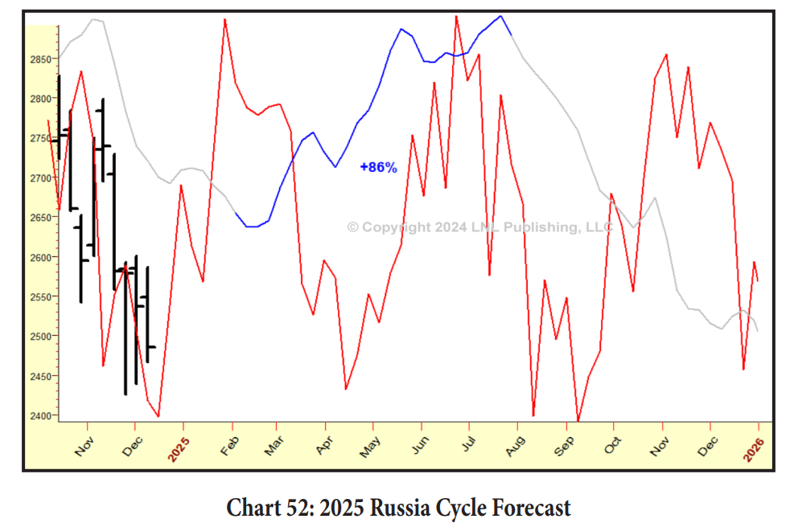

Рисунок 3 – Прогноз цикла России на 2025 (составлен автором на основе [15])

Кроме того, существует проблема внешних эффектов, таких как загрязнение окружающей среды. Рыночные механизмы не всегда учитывают негативные последствия производства, что может привести к долгосрочным экологическим проблемам. В этом контексте, необходимость государственного вмешательства становится особенно актуальной для сохранения устойчивого развития. Таким образом, рыночная экономика обладает как значительными преимуществами, так и серьезными недостатками. В конечном итоге, успешное функционирование рыночной экономики возможно лишь при наличии сбалансированной политики, направленной на минимизацию ее негативных последствий.

### **2.4** **Российская модель рыночной экономики: итоги 30-летнего пути**

После распада СССР в 1991 году Россия начала переход от плановой к рыночной экономике. Этот процесс был стремительным, болезненным и во многом уникальным по масштабу и социальным последствиям. К 2020-м годам в стране сформировалась смешанная модель экономики, сочетающая рыночные механизмы с высокой степенью государственного участия в стратегических секторах.

На старте реформ в 1990-х годах Россия столкнулась с глубочайшим экономическим спадом: ВВП страны упал почти на **40%** за период с 1991 по 1998 год, промышленное производство — более чем вдвое, а уровень бедности вырос до **33% населения**.

С началом 2000-х годов российская экономика перешла к фазе роста благодаря высокому спросу на нефть и газ. В период 2000–2008 годов среднегодовой рост ВВП составлял около **6‒7%**, уровень бедности снизился с 29% до 13%, был накоплен стабилизационный фонд. Однако это развитие было в значительной мере основано на экспорте сырья и не сопровождалось диверсификацией экономики.

К 2024 году структура ВВП России всё ещё остаётся сырьевой: на долю добывающей промышленности приходится более **20%**,а на обрабатывающую промышленность ‒ около **13%**. Государственный сектор занимает примерно **35**‒ **40% экономики** (по разным оценкам), особенно доминируя в таких сферах, как энергетика, оборона, транспорт и финансы (табл.1).

Таблица 1­­­­­­– Структура ВВП по отраслям в процентах (составлен автором на основе [19])

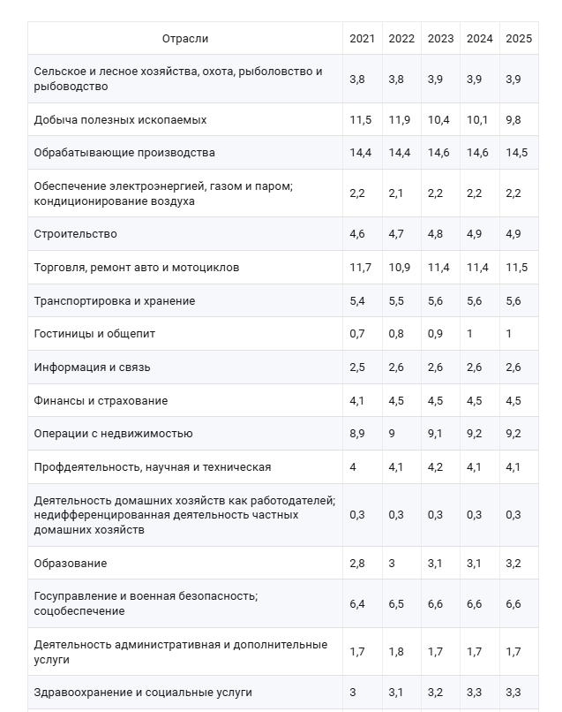

Среди достижений можно отметить макроэкономическую стабильность (инфляция снижена до **5–6%),** развитие банковской системы и цифровизации (в частности, лидерство в сфере онлайн-банкинга и госуслуг). Однако остаются и существенные проблемы: низкая производительность труда (в 2‒ 2.5 раза ниже, чем в странах ОЭСР), слабая институциональная среда, высокая зависимость от конъюнктуры внешнего рынка и ограниченный доступ к технологиям.

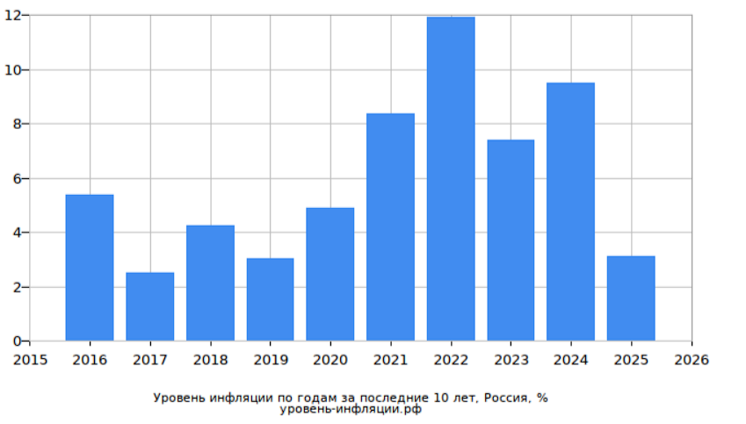

Рисунок 4 – Уровень инфляции России по годам за последние 10 лет (составлен автором на основе [11])

Если сравнивать с другими постсоциалистическими странами, например, Польшей или Чехией, то Россия отстает по уровню ВВП на душу населения (в Польше ‒ более **20 000 USD**, в России ‒ около **13 000 USD** по данным МВФ на 2023 год) и по индексу восприятия коррупции (Россия ‒ 28 баллов из 100, Польша ‒ 55, Чехия ‒ 57).

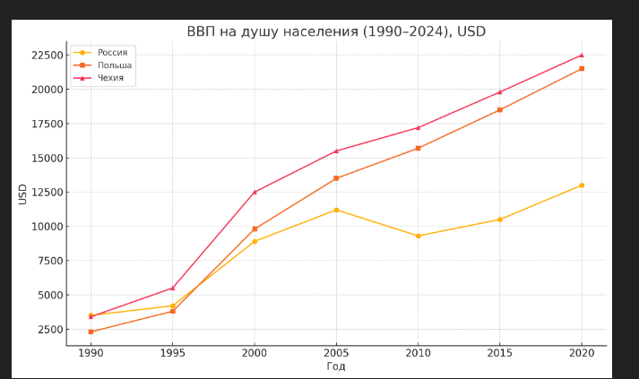

Рисунок 5 – Сравнение ВВП на душу населения России, Польши и Чехии за период с 1990 по 2020 год (составлен автором на основе [16])

Таким образом, за 30 лет в России действительно сформировалась рыночная экономика, но с выраженными чертами "госкапитализма" и институциональных ограничений. Модель показала устойчивость к внешним шокам, но в то же время ‒ уязвимость к структурным проблемам. Для выхода на устойчивую траекторию роста необходим переход от сырьевой зависимости к инновационной экономике, улучшение инвестиционного климата, развитие малого и среднего бизнеса, а также модернизация образования и науки.

**ЗАКЛЮЧЕНИЕ**

### **1. Исторические аспекты развития рыночной экономики и эволюция теоретических представлений**

История рыночной экономики ‒ это путь от примитивного обмена к сложным системам производства и распределения ресурсов, основанным на законах спроса и предложения. Сначала экономические процессы рассматривались как подчинённые моральным, религиозным и политическим нормам. Но с развитием капитализма возникли первые научные теории, объясняющие рынок как самостоятельную систему. От меркантилизма и физиократии к классической политической экономии (А. Смит, Д. Рикардо), от марксизма к неоклассике, от кейнсианства к неолиберализму и институционализму ‒ теории адаптировались к изменяющимся условиям и накопленному опыту. Это подтверждает, что экономическая мысль всегда развивается вместе с обществом, а универсальной модели, подходящей на все времена, не существует.

### **2. Основные характеристики и принципы функционирования рыночной экономики**

Рыночная экономика строится на ряде базовых принципов, таких как свобода экономической деятельности, право собственности, конкуренция, ценовой механизм и ограниченное вмешательство государства. Однако важно понимать, что эти принципы могут по‒разному реализовываться в зависимости от уровня развития институтов, культуры ведения бизнеса, правового регулирования и внешнеполитических условий. Например, конкуренция, которая считается движущей силой эффективности, может быть искажена при наличии монополий или коррупции. Принцип невидимой руки рынка, который работает в теории, в реальности требует дополнительных условий: прозрачности, честной конкуренции и эффективного правосудия. Таким образом, принципы рыночной экономики ‒ это ориентиры, а не гарантии, и их реализация требует осознанного управления.

### **3. Теоретические подходы к пониманию рыночной экономики**

Каждый из ключевых теоретических подходов предлагает свой взгляд нааприродуаиарольарынка.  
**Классическая теория** сосредотачивается на саморегулирующейся природе рынка, уверенности в рациональности агентов и минимальном вмешательстве государства.  
**Неоклассическая теория** уточняет и математически моделирует поведение экономических субъектов, делая акцент на равновесии и оптимизации.  
**Кейнсианство** ввело представление о возможной нестабильности рынка и необходимости активной фискальной политики в период кризисов.  
**Институциональная экономика** фокусируется на том, что рыночная система функционирует в рамках конкретных исторических, культурных и правовых условий, и без сильных институтов рынок может работать неэффективно или дажеаразрушительно.  
Важно понимать, что эти подходы не исключают друг друга, а дают комплексную картину ‒ рынок как одновременно механизм, система отношений и часть социальной структуры.

### **4. Механизмы функционирования рыночной экономики**

Основные механизмы рыночной экономики включают ценообразование, конкуренцию, взаимодействие спроса и предложения, распределение ресурсов и роль прибыли как сигнала. Однако на практике их работа далеко не идеальна. Цены не всегда отражают реальную ценность товаров и услуг из-за внешних эффектов, информации, спекуляций или монопольной власти. Спрос и предложение формируются не только рациональными решениями, но и эмоциями, ожиданиями, маркетингом. Всё это подчеркивает важность регулирующей функции государства, которое должно не подавлять рынок, а устранять его слабости: защищать конкуренцию, бороться с информационными асимметриями, стимулировать честный бизнес.

### **5. Положительные и отрицательные аспекты рыночной экономики**

Сильные стороны рыночной экономики ‒ это высокая адаптивность, стимулирование инноваций, гибкость, ориентация на потребности населения. Она способствует экономическому росту, технологическому развитию и созданию рабочих мест. Однако у неё есть и существенные недостатки: неравномерное распределение доходов, рост социального неравенства, уязвимость перед экономическими циклами, недооценка экологических и социальных последствий деятельности. Рыночная экономика не предназначена для автоматического решения социальных проблем ‒ ей необходима система компенсации негативных эффектов через государственные программы, налогообложение, инвестиции в человеческий капитал и экологическое регулирование.

### **6. Сравнительный анализ моделей рыночной экономики в разных странах**

Существует множество национальных моделей рыночной экономики ‒ американская либеральная, немецкая социально-рыночная, скандинавская модель с активной социальной политикой, азиатская модель с государственной поддержкой промышленности. Их эффективность определяется не столько уровнем либерализации, сколько степенью институциональной зрелости, уровнем доверия в обществе, механизмами контроля и социальной ответственности. Будущее рыночной экономики ‒ не в отказе от неё, а в её умной трансформации. Только соединяя свободу предпринимательства с социальной ответственностью и государственным стратегическим подходом, можно обеспечить устойчивое развитие в 21 веке.

**СПИСОК ЛИТЕРАТУРЫ**

1. Алексеева, Н. В. Основы рыночной экономики: теория и практика / Н. В. Алексеева // Экономическая теория. – 2022. – № 1. – С. 15–23.
2. Беляев, А. В. Эволюция рыночной экономики в условиях цифровизации / А. В. Беляев // Финансовая аналитика. – 2023. – № 3. – С. 30–38.
3. Гончарова, И. С. Сущность и функции рыночного механизма / И. С. Гончарова // Актуальные проблемы экономики. – 2022. – № 5. – С. 45–50.
4. Демидова, Л. А. Рынок как регулятор экономических отношений / Л. А. Демидова // Экономика и предпринимательство. – 2022. – № 9. – С. 68–74.
5. Егорова, О. В. Недостатки рыночной экономики и пути их преодоления / О. В. Егорова // Социальная экономика. – 2023. – № 2. – С. 18–25.
6. Журавлева, М. А. Ценообразование в рыночной системе: факторы и принципы / М. А. Журавлева // Финансы и кредит. – 2022. – № 6. – С. 81–88.
7. Зайцева, Н. И. Спрос и предложение как основа рыночного равновесия / Н. И. Зайцева // Теория и практика экономики. – 2023. – № 4. – С. 55–60.
8. Иванов, С. Е. Механизмы саморегуляции рыночной экономики / С. Е. Иванов // Российский экономический журнал. – 2022. – № 3. – С. 42–48.
9. Калинина, Е. Т. Рыночная экономика: плюсы, минусы и вызовы XXI века / Е. Т. Калинина // Мировая экономика и международные отношения. – 2023. – № 1. – С. 33–40.
10. Климова, Т. Н. Конкуренция как основной стимул рыночной системы / Т. Н. Климова // Экономика и управление. – 2022. – № 7. – С. 50–58.
11. Козлов, П. М. Проблемы социальной справедливости в рыночной экономике / П. М. Козлов // Экономическая безопасность. – 2023. – № 6. – С. 89–94.
12. Кузнецова, Т. И. Механизмы функционирования рынка: от теории к практике / Т. И. Кузнецова // Современные проблемы экономики и права. – 2023. – № 1. – С. 40–48.
13. Литвинов, П. О. Роль конкуренции в рыночной экономике / П. О. Литвинов // Вестник экономических исследований. – 2022. – № 3. – С. 65–71.
14. Максимова, И. В. Государство и рынок: особенности взаимодействия / И. В. Максимова // Экономика. Право. Общество. – 2022. – № 8. – С. 77–84.
15. Морозов, А. Л. Рынок труда как элемент рыночной экономики / А. Л. Морозов // Региональная экономика. – 2022. – № 2. – С. 90–96.
16. Назарова, Л. Г. Модели рыночной экономики: зарубежный и отечественный опыт / Л. Г. Назарова // Экономика и предпринимательство. – 2023. – № 5. – С. 61–68.
17. Осипова, Р. Н. Роль рыночной экономики в формировании инвестиционного климата / Р. Н. Осипова // Финансы и инвестиции. – 2023. – № 2. – С. 48–54.
18. Павлов, И. В. Рыночные реформы: итоги и последствия / И. В. Павлов // Экономическая политика. – 2022. – № 4. – С. 25–31.
19. Романов, С. Ю. Механизмы функционирования рыночной экономики в переходных странах / С. Ю. Романов // Экономическая наука современной России. – 2022. – № 6. – С. 38–46.
20. Савельева, Т. М. Рыночная экономика: анализ основных преимуществ / Т. М. Савельева // Теория и практика управления. – 2022. – № 2. – С. 73–78.
21. Смирнов, Д. А. Экономическая свобода в условиях рыночной системы / Д. А. Смирнов // Экономика региона. – 2023. – № 1. – С. 105–112.
22. Соколова, А. С. Роль потребительского выбора в рыночной экономике / А. С. Соколова // Экономика и маркетинг. – 2023. – № 3. – С. 92–99.
23. Тихонов, В. Н. Рыночная экономика и социальное неравенство / В. Н. Тихонов // Социальная политика. – 2022. – № 5. – С. 28–35.
24. Устинова, Ю. В. Проблемы ценообразования в рыночных условиях / Ю. В. Устинова // Аналитика и практика экономики. – 2023. – № 2. – С. 44–51.
25. Чернышев, М. Г. Рыночная экономика: концепции и современные трансформации / М. Г. Чернышев // Вестник института экономики РАН. – 2023. – № 1. – С. 10–19.

